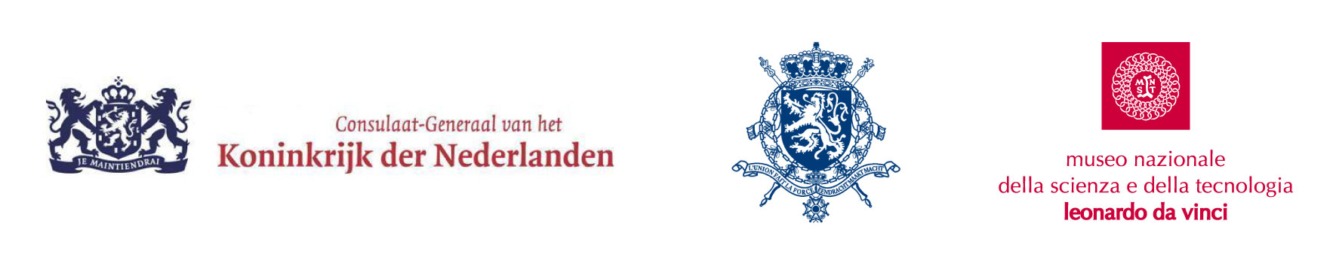

COMUNICATO STAMPA

martedì 1 dicembre
DOVE VANNO I NOSTRI POLI?
Avventura, esplorazione e ambiente a cinquant'anni dal Trattato antartico

ore 18.30, Padiglione Aeronavale
Sala Conte Biancamano
ingresso libero fino a esaurimento posti
Museo Nazionale della Scienza e della Tecnologia “Leonardo da Vinci”
ingresso da via Olona 6 bis

All’indirizzo http://www.museoscienza.org/areastampa/poli/ è possibile scaricare il comunicato stampa e alcune immagini

Milano, 30 novembre 2009. Che cosa spingeva, in epoca pionieristica, gli esploratori nelle regioni polari? Quali motivazioni portavano a Nord piuttosto che a Sud? Quale diversa prospettiva ha introdotto il Trattato Antartico? Come ha inciso sulle esplorazioni polari? Esistono oggi differenze significative nelle ragioni dell’esplorazione di un Polo e dell’altro? Cosa è accaduto negli ambienti polari nei circa 100 anni dalla loro conquista? Quali dati esistono in proposito e come li interpreta la comunità scientifica?
Durante la serata, promossa dal Consolato generale dei Paesi Bassi a Milano e dal Consolato generale del Belgio a Milano in partnership con il Museo Nazionale della Scienza e della Tecnologia, si proverà a dare risposta a questi e altri interrogativi.

Intervengono
Fiorenzo Galli direttore generale del Museo Nazionale della Scienza e della Tecnologia
Nora Stehouwer-van Iersel console generale dei Paesi Bassi a Milano
François Cornet d'Elzius console generale del Belgio a Milano
Petter Johannesen pronipote di Roald Amundsen e capo spedizione del Progetto OLTRE
Ignazio Tabacco geofisico, Università di Milano, e membro del progetto Antartide
André Berger professore e co-fondatore della Fondazione polare Internazionale
Carlo Alberto Ricci presidente della Commissione Scientifica Nazionale per l’Antartide e chairman dell’European Polar Board
Monique De Vries presidente del comitato direttivo del Programma Polare dei Paesi Bassi
Frieda Van Essen consulente per i Paesi Bassi per le comunicazioni per l’Anno Internazionale di Ricerca dei Poli, autrice e ricercatrice per la questione polare

modera
Giovanni Caprara responsabile redazione scientifica Corriere della Sera

Seguirà cocktail.

Il Museo organizza inoltre una speciale trasmissione webradio, martedì 1 dicembre alle ore 15.
Il programma, in diretta su www.museoscienza.org, presenterà sotto forma di conversazione e racconto la storia del Trattato, evidenziando che cosa è cambiato prima e dopo la sua entrata in vigore nell’atteggiamento degli esploratori e dei ricercatori e come oggi il Trattato caratterizzi il quotidiano della vita delle basi in Antartide dove si continua a fare ricerca scientifica. Sarà possibile l’intervento degli ascoltatori via chat-line sul sito web del Museo.

Intervengono:
Fiorenzo Galli direttore generale del Museo Nazionale della Scienza e della Tecnologia
Paolo Cavallotti responsabile Internet e Media Interattivi Museo Nazionale della Scienza e della Tecnologia
Luciana Tasselli curatore Dipartimento Energia Museo Nazionale della Scienza e della Tecnologia
Ignazio Tabacco geofisico, Università di Milano, e membro del progetto Antartide

Museo Nazionale della Scienza e della Tecnologia Leonardo da Vinci

Ufficio Relazioni esterne e Stampa
Deborah Chiodoni - Paola Cuneo - Valeria Gasparotti

Via San Vittore 21 - 20123 Milano

T +39 02 48555 343 / 372 / 381 / 450 – C +39 339 1536030

stampa@museoscienza.it - www.museoscienza.org

